Agencia de Viajes On Tour
Ingeniería de Software
Descripción de Pantallas:
Pantalla 1: Inicio de Sesión
Permite a los usuarios autenticarse mediante correo electrónico y contraseña para acceder a la plataforma.
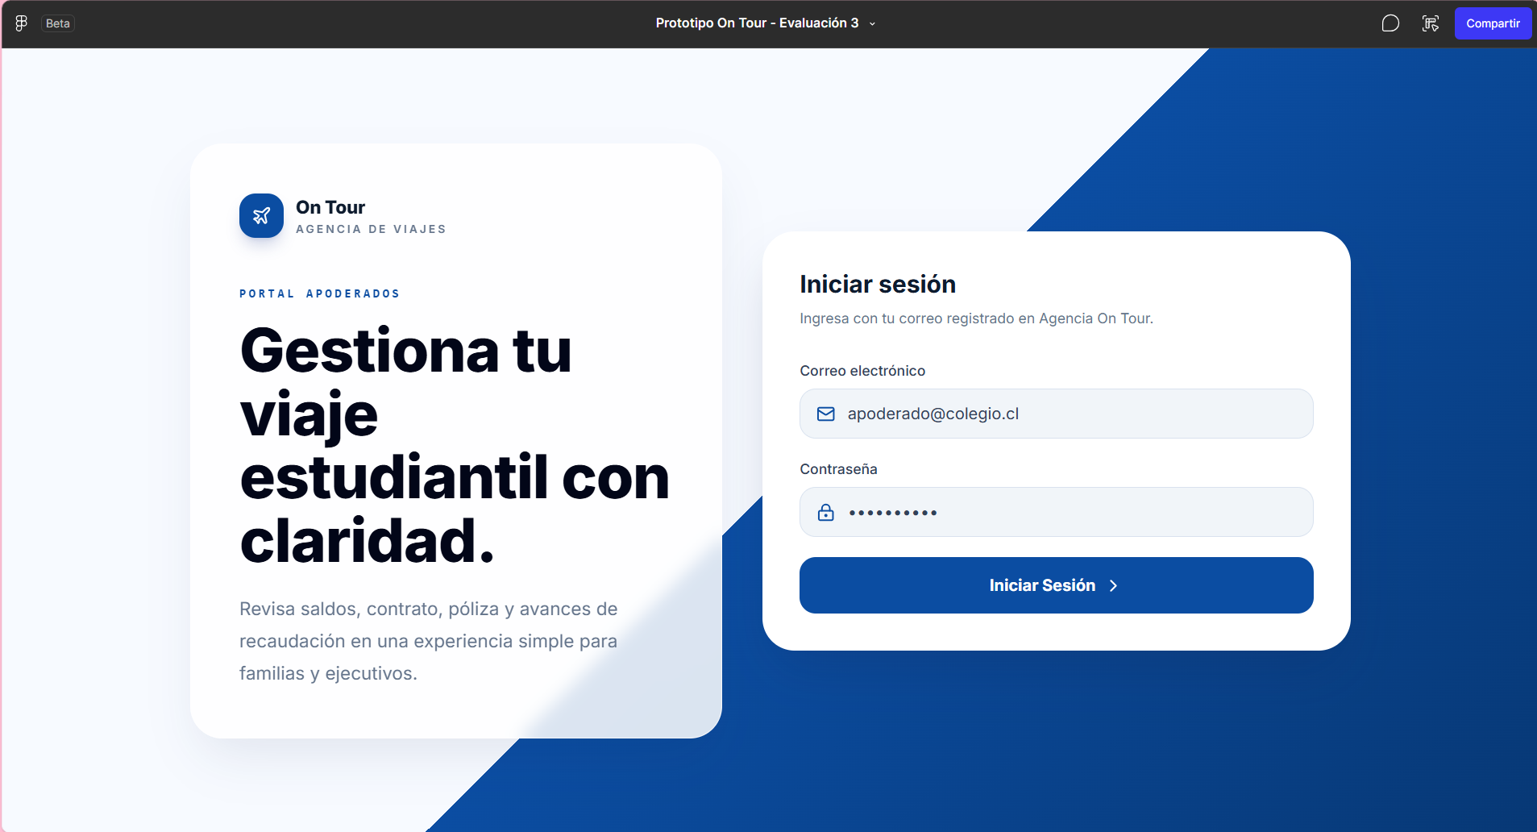
Pantalla 2: Dashboard Apoderado
Muestra saldo acumulado, meta total, saldo pendiente y porcentaje de avance de la gira de estudios.
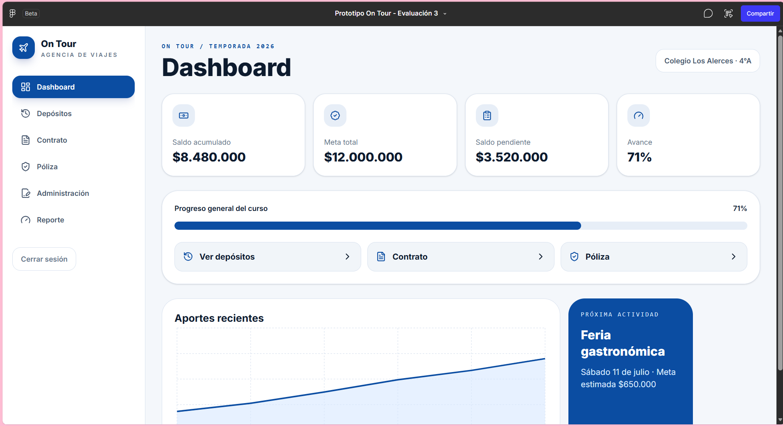
Pantalla 3: Historial de Depósitos
Presenta el detalle de los depósitos realizados por el curso y los apoderados.
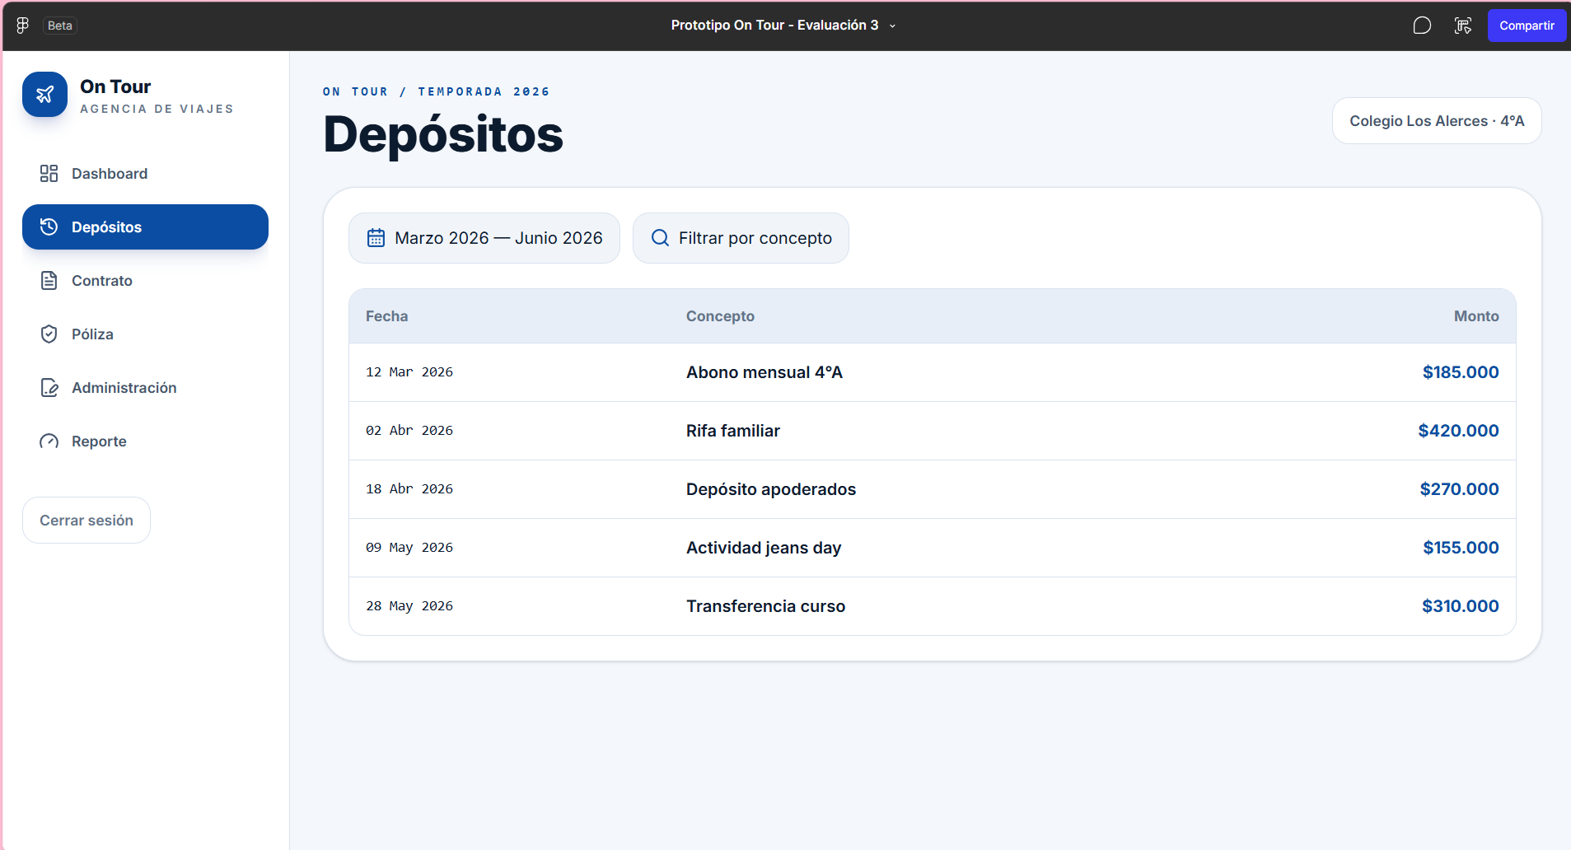
Pantalla 4: Contrato
Permite consultar y descargar el contrato asociado a la gira de estudios.
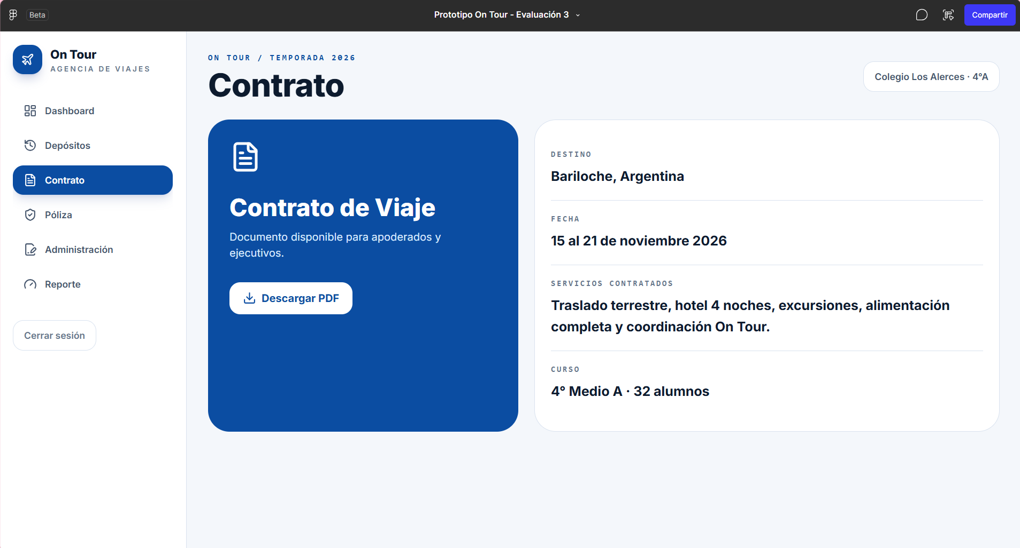

Pantalla 5: Póliza de Seguro
Permite consultar y descargar la póliza de seguro asociada al viaje.
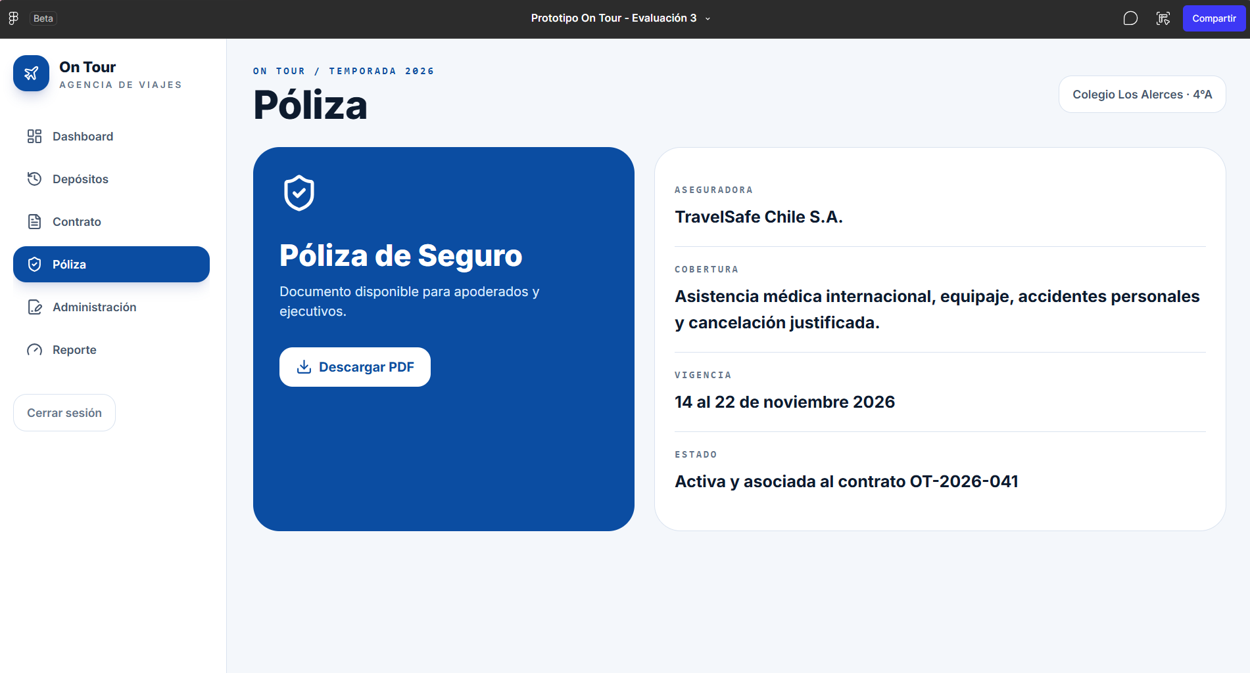
Pantalla 6: Administración de Contratos
Permite registrar y administrar información relacionada con contratos y seguros.
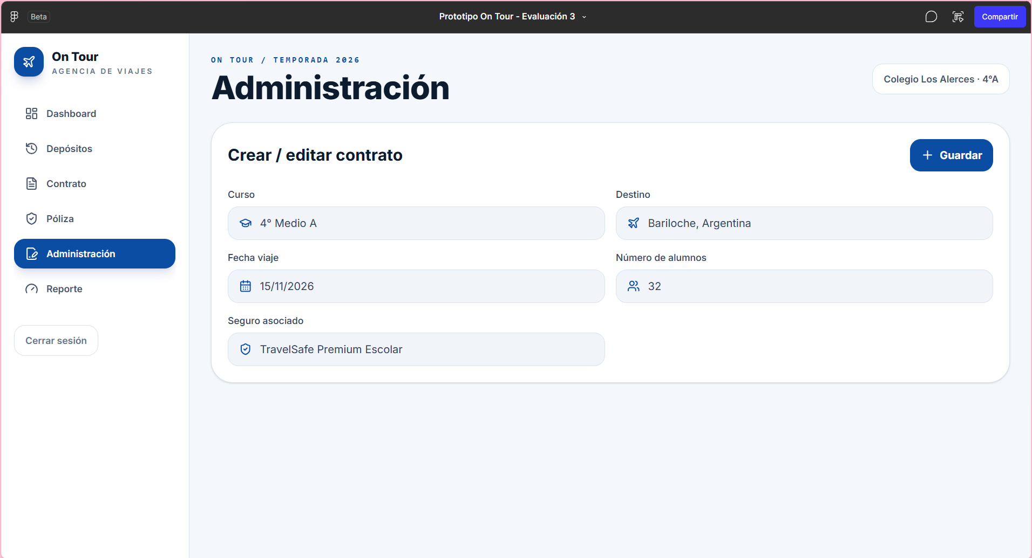

Pantalla 7: Reporte de Avance
Presenta indicadores y gráficos relacionados con el avance económico de los cursos.
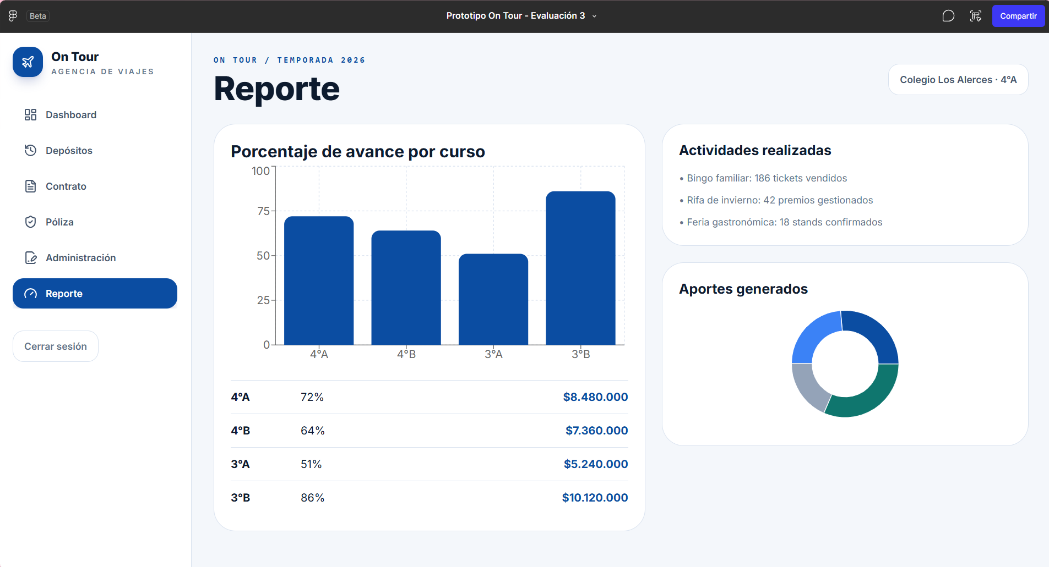

Link Figma:
https://www.figma.com/make/c4WM2OkCAx2ltBTCeJ81LL/Prototipo-On-Tour---Evaluaci%C3%B3n-3?fullscreen=1&t=6Njmi1BwhLG4ldaw-1

